ИНФОРМАЦИОННЫЙ ВЕСТНИК УЧРЕЖДЕНИЯ

№ 1 (июнь 2018)

Целью учреждения является социальное обслуживание граждан, проживающих на территории Ханты-Мансийского автономного округа - Югры. В цели учреждения также входит удовлетворение потребностей граждан в социальном сопровождении. Потребителями государственных услуг в установленной сфере деятельности учреждения являются семьи, дети, граждане, признанные нуждающимися в социальном обслуживании.

Коллектив бюджетного учреждения Ханты-Мансийского автономного округа - Югры «Сургутский центр социальной помощи семье и детям» в марте 2018 года отметил 25-летие. За плечами – опыт, творчество, свершения, жизненные уроки и стремление в будущее. 176 человек трудятся в нашем учреждении и готовы прийти на помощь семьям и детям города.
В учреждении действуют следующие структурные подразделения:
- отделение дневного пребывания несовершеннолетних;
- организационно-методическое отделение;
- консультативное отделение;
- стационарное отделение (в том числе технология «Маленькая мама»);
- отделение психолого-педагогической помощи «Сектор семейного устройства детей и сопровождения замещающих родителей» «Сектор постинтернатного сопровождения детей-сирот» «Экстренная детская помощь»;
- отделение социальной адаптации несовершеннолетних и молодежи;
- административно – хозяйственный аппарат.

ОТДЕЛЕНИЕ ДНЕВНОГО ПРЕБЫВАНИЯ НЕСОВЕРШЕННОЛЕТНИХ
Отделение осуществляет деятельность в полустационарной форме социального обслуживания по адаптации и социализации несовершеннолетних, признанных нуждающимися в социальном обслуживании, по организации отдыха, оздоровления и занятости детей. Мощность отделения: 28 койко-мест.
В отделении реализуется программа «Шаг за шагом» и подпроект «Хочу все знать».

Несовершеннолетние, посещающие мероприятия программы, участвуют в различных развивающих занятиях, мастер-классах, экскурсиях, спортивных состязаниях. Они готовятся к праздникам, выступают перед родителями. Об основных мероприятиях можно почитать на сайте учреждения в разделе Пресс-центр Новости и события http://zazerkalie86.su/news/
Участвуя в мероприятиях подпроекта «Хочу все знать», малыши из семей, признанных нуждающимися в социальном обслуживании, участвуют в развивающих занятиях по речи, знакомятся с основами математики и письма, мепят и рисуют, мастерят и узнают много нового.
____________________________________________________________________

День Спасибо

__________________________________________________________________
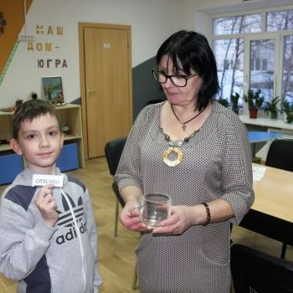
11 января 2018 года в отделении дневного пребывания несовершеннолетних БУ «Центр социальной помощи семье и детям «Зазеркалье» с детьми, посещающими проект «Шаг за шагом», была проведена квест-игра «Всемирный день «Спасибо».
Ребята познакомились с историей возникновения праздника, особенностями его проведения и значением слова «спасибо». Что интересного узнали ребята о СПАСИБО. Значение слова СПАСИБО – СПАСИ БОГ, то есть сохрани Бог от чего-либо, убереги меня. Говоря спасибо, люди желают тебе спасения, предполагая, что ты грешник. Не принимая такой ответ люди, не желающие зла, резонно спрашивали от чего спасать? Поэтому на слово СПАСИБО положено было отвечать НЕ ЗА ЧТО, то есть – «я тебе ничего плохого не сделал, не за что спасать от меня»; иногда люди предпочитали ответить «пожалуйста», означающее «пожалуй — положи лучше — сто», имелось в виду рублей.
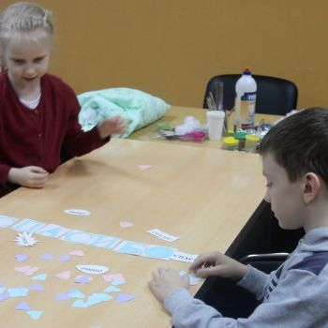
Во многих языках слово «пожалуйста» несёт просительный оттенок, уговаривающий. В то же время сейчас это стала прижившаяся ответная реакция на признательность-спасибо.
Ещё не так давно фразу «спаси Бог» использовали как слово-оберег. Да и сегодня пока сохранились его разновидности: «упаси Бог» или «упаси Боже», «сохрани Бог». Ими можно ответить на грубость, оскорбление, пожелание недоброго. При этом включится механизм защиты, и отрицательная информация, энергия, направленная на нас, бумерангом вернётся к сказавшему оскорбительные пожелания человеку.
В игровой форме ребята составляли это слово из разных букв, пазлов, находили его в самых неожиданных местах. Девчонки и мальчишки разыгрывали сценки-диалоги, в которых учились благодарить друг друга, попутно вспоминая и другие вежливые слова. Ребята узнали, как звучит слово «Спасибо» на разных языках мира.
В завершении квеста, каждый участник получил символические сердечки с предложением подарить их тем людям, которых хотели бы поблагодарить.
Ребята остались очень довольны полученными знаниями и участием в игре. Еще долго звучали их голоса, повторяющие «Спасибо» на разных языках.
Материал подготовлен педагогом
дополнительного образования Сальковой В.В.
____________________________________________________________________

Летний отдых детей

________________________________________________________________
БУ «Сургутский центр социальной помощи семье и детям» состоит в реестре организаций отдыха детей и их оздоровления муниципального образования городского округа г. Сургут на 2018 год.
Учреждение приглашает детей в возрасте 7 – 14 лет на летние оздоровительные смены с дневным пребыванием несовершеннолетних «Талисман лета»
II СМЕНА | с 03.07.2018 по 27.07.2018
III СМЕНА | с 01.08.2018 по 27.08.2018
Дети посещают смену бесплатно, питаются 2 раза в день завтраками и обедами. Режим работы: с 08.30 до 14.30
На сменах ребята смогут посещать творческие мастерские:
- «Хобби-град»;
- «Росинка»;
- «Движение» (хореография);
- «Музыкальная шкатулка»;
- «Страна чудес»;
- «Брейк-Данс»;
- «Чеширский кот»;
- «Матрешкины сказки»;
- спортивные игры
Документы для зачисления на летние оздоровительные смены:
- заявление одного из родителей (или законного представителя);
- копия свидетельства о рождении ребенка, СНИЛС;
- копия паспорта родителя (или законного представителя);
- копия медицинского страхового полиса;
- медицинская справка о состоянии здоровья ребенка (форма №079-У);
- справка об эпидемиологическом окружении (действительна 3 дня);
- индивидуальная программа предоставления социальных услуг;
Дополнительную информацию о летней оздоровительной смене с дневным пребыванием несовершеннолетних можно получить в БУ «Сургутский центр социальной помощи семье и детям» по адресу: г. Сургут, ул. Лермонтова, д.9, телефон: 8 (3462) 34 -05-18

Начальник летней оздоровительной смены
с дневным пребыванием несовершеннолетних
Духовникова Лариса Владимировна,
тел. 8 (3462) 340-518

СТАЦИОНАРНОЕ ОТДЕЛЕНИЕ
Отделение осуществляет социальную реабилитацию и адаптацию несовершеннолетних, признанных нуждающимися в социальном обслуживании, в условиях временного круглосуточного проживания.
Отделение может принять на обслуживание в условиях круглосуточного проживания на полное государственное обеспечение 24 несовершеннолетних, признанных нуждающимися в социальном обслуживании, в возрасте от 3 до 18 лет.
В отделении реализуется программа комплексной программы адаптации и социализации несовершеннолетних стационарного отделения «Азбука жизни» по направлениям: «Семья – это семь Я», «Родительский дом – начало начал»; «В стране добрых отношений», «Территория права», «Будьте здоровы!».
Об интересных событиях стационарного отделения также можно прочесть на сайте учреждения в разделе Пресс-центр Новости и события http://zazerkalie86.su/news/
____________________________________________________________________

Игра по правилам безопасности детей на улице и дома ____________________________________________________________________
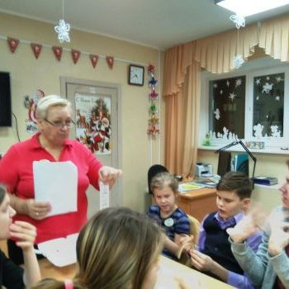
Научить детей безопасному поведению в любой обстановке – одна из задач педагогов БУ «Центр социальной помощи семье и детям «Зазеркалье».
Ежедневно общаясь с подростками, мы узнаем об их проблемах и волнующих вопросах, решая которые, воспитатели помогают научиться правильно вести себя в той или иной ситуации. Именно поэтому у нас так много занятий, направленных на конструктивное взаимодействие и общение.
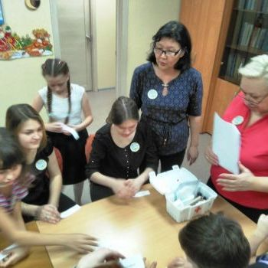
Обеспечение безопасности детей имеет первостепенное значение в самых различных ситуациях, в частности, в условиях их проживания. Задача педагогов – предупредить травматизм и научить ребят использовать правила безопасности в своей повседневной жизни: правильно обращаться с телевизором, утюгом и другими бытовыми приборами, знать правила дорожного движения и многое другое.
С детьми стационарного отделения было проведено увлекательное и полезное занятие в форме игры по безопасности поведения на улице и дома. Ребятам было необходимо преодолеть 7 тематических туров. В первом дети вспоминали правила поведения пешеходов на дороге, во втором – разгадывали загадки об опасных предметах. В третьем - опираясь на слайдовую презентацию, объясняли, какие правила безопасности были нарушены в каждой предложенной ситуации. Следующий тур - литературная викторина, в которой обсуждались сказки, где нарушены правила безопасности, приведшие героев к печальным последствиям. Затем ребята работали с вопросами из конвертов, индивидуально отвечая на свои. В шестом туре говорили об оказании первой медицинской помощи, что очень важно знать в различных травмоопасных ситуациях.
В конце игры дети сделали выводы: жизнь прекрасна и удивительна, но полна неожиданностей, именно поэтому так необходимо знать и выполнять правила безопасности как на улице, так и дома.
Девчонкам и мальчишкам понравилась игра, они вместе справлялись порой с непростыми заданиями туров. Очень надеемся, что закрепленные знания помогут им всегда оставаться здоровыми и бодрыми.
Материал подготовлен воспитателями
стационарного отделения
Л.Л. Банновой Б.Н. Тукужиновой

_________________________________________________________________

На Масленице вместе веселее

__________________________________________________________________
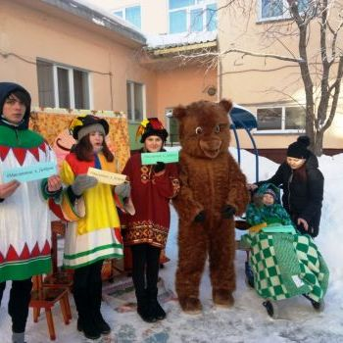
Масленица – один из самых веселых праздников в году, который широко отмечается по всей России. Он отражает вековые традиции, бережно хранимые и передаваемые из поколения в поколение. Это недельный праздник-обряд с хороводами, песнями, плясками, играми, посвященный прощанию с зимой и встрече весны. Это время подготовки к Великому Посту, прощения, примирения, которое нужно посвятить доброму общению с родными, друзьями, благотворению.
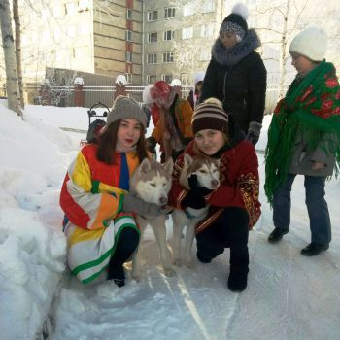
В один из дней масленичной недели юные волонтеры движения «Шаги добра» БУ «Центр социальной помощи семье и детям «Зазеркалье» были приглашены на праздник Масленицы в БУ «Реабилитационный центр для детей и подростков с ограниченными возможностями «Добрый волшебник».
К этой встрече ребята-волонтеры готовились заранее: они познакомились с традициями празднования Масленицы на Руси, узнали, что означает и откуда берет начало этот обычай, выучили стихи – заклички, подготовили яркие костюмы, в которых и пришли на праздник.
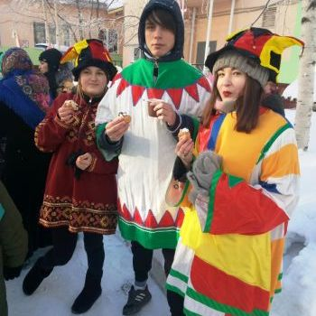
Мероприятие получилось очень веселым, ярким и добрым. Ни один ребенок не чувствовал никаких преград, все от души веселились, водили хоровод, пели частушки, активно участвовали в играх и конкурсах. С удовольствием поедали ребята вкусные блины и сладости, запивая их горячим чаем. Кульминацией праздника стало катание на собачьих упряжках. Умные и добрые собаки-хаски возили в санях всех желающих.
Юные волонтёры вместе с детьми с особенностями развития приобщились к традициям русского народа, стали чуточку добрее и внимательнее к тем, кто нуждается в поддержке и помощи. А еще ребята получили много позитивных эмоций и зарядились отличным настроением.
Материал подготовлен воспитателем
стационарного отделения Тынкевич Н.В.

_______________________________________________________________________________________

Дети учатся безопасному поведению

_________________________________________________________________

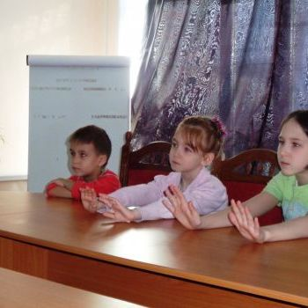
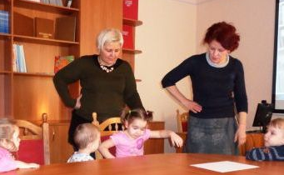
В БУ «Сургутский центр социальной помощи семье и детям» началась реализация проекта Национального института защиты детства «Семейный университет», который реализуется с использованием гранта Президента РФ на развитие гражданского общества, предоставленного Фондом президентских грантов. В рамках реализации Проекта в 2018 году планируются интерактивные занятия для детей, вебинары и индивидуальные он-лайн консультации для родителей. Все мероприятия для детей и родителей бесплатные.
Малыши стационарного отделения уже посетили несколько занятий курса дистанционного обучения «Безопасное поведение». Вебинары проходят еженедельно, их цель – формирование навыков неконфликтного и безопасного социального поведения у детей. Это новая форма обучения как для педагогов, так и для детей. Она доступна и интересна, так как детское зрительное восприятие хорошо развито, и все, что связано с компьютером, им интересно.
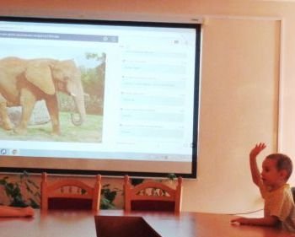
Задача взрослых состоит не только в том, чтобы оберегать и защищать ребенка, но и в том, чтобы подготовить его к встрече с различными сложными и опасными жизненными ситуациями. Правила поведения и меры безопасности непосредственным образом связаны с повседневной жизнью детей, каждая новая ситуация диктует совершенно различные способы поведения и соответственные меры предосторожности. Если бы все дети хорошо их знали и соблюдали, было бы меньше травм и несчастных случаев. Мы должны научить детей оценивать окружающую обстановку, определять потенциальную опасность или подозрительную ситуацию и адекватно на неё реагировать.
Педагоги учреждения переживали, что дети младшего возраста не смогут воспринимать сложную теоретическую информацию в режиме онлайн, но напрасно. Форма подачи материала ведущим спокойная и ясная, все доносится до детей простым понятным языком. Серьезные и трудные понятия раскрываются в небольших фильмах, иногда с демонстрацией поведения животных, что очень нравится детям. Фильмы, созданные в рамках проекта, увлекательны, они обучают безопасности и несут воспитательную функцию.
В конце каждого занятия дети получают домашнее задание, которое с удовольствием потом выполняют. Наши малыши уже научились работать с оскорблениями и обидами, регулярно выбрасывая их в мусорную корзину. По просьбе они показывают поведение уверенного и неуверенного в себе человека, могут привести пример животных с уверенным и неуверенным поведением. Мы ожидаем, что в ходе занятий дети приобретут социальные навыки неконфликтного общения, различения незнакомых людей, обращения с оскорблениями, рассказа взрослому, распознания угрожающих ситуаций.
Большое спасибо авторам проекта, организаторам вебинара. Дети ждут с нетерпением новые занятия.

Материал подготовлен воспитателями стационарного отделения
Е.Н. Попковой, Л.С. Цоколаевой.

КОНСУЛЬТАТИВНОЕ ОТДЕЛЕНИЕ

Отделение предназначено для организации приема граждан, в том числе по территориальному принципу, консультирования семей, граждан по вопросам социального обслуживания, предоставления социальных услуг, осуществления социального сопровождения.

___________________________________________________________________

Встреча молодых специалистов учреждения

с ветеранами-работниками социальной службы

_________________________________________________________________
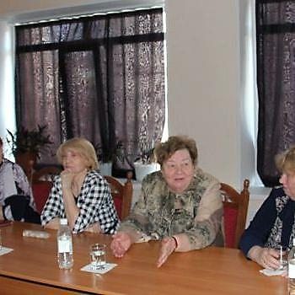
В соответствии с реализацией плана работы Регионального отделения Союза социальных педагогов и социальных работников Ханты-Мансийского автономного округа – Югры 8 мая 2018 года в БУ «Сургутский цент социальной помощи семье и детям» прошла встреча ветеранов отрасли, работников социальной службы, с молодыми специалистами и членами совета наставников учреждения.
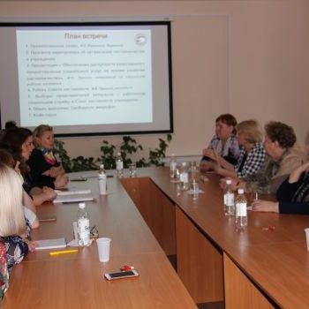
Гостями учреждения были: Любовь Николаевна Кошелева, руководитель общественной организации «Женщины Сургута», Галина Кранитовна Петрушко, председатель Региональной общественной организации ветеранов отрасли социальной защиты Ханты-Мансийского автономного округа – Югры, Лариса Витальевна Ребизант, ветеран, работала заведующей консультативным отделением, Татьяна Васильевна Редькина, ветеран, работала специалистом по социальной работе, участковым специалистом, супервизором консультативного отделения.
Вера Семеновна Баталина представила гостей присутствующим, рассказала об их вкладе в развитие отрасли.
Об организации наставничества в учреждении рассказала Вероника Валерьевна Трушина, о совете наставников, о программе, реализующейся в учреждении, о ее результатах. Присутствующим были представлены видеоматериалы о мероприятиях программы по наставничеству.

Марина Станиславовна Трухина, специалист по социальной работе консультативного отделения, участница первого Всероссийского форума наставников в Москве в феврале 2018 года, представила презентацию «Обеспечение доступности качественного предоставления социальных услуг на основе развития наставничества».
В свободной беседе гости делились воспоминаниями о сложностях становления отрасли. Говорили о том, что наставник, прежде всего, учит практике работы с семьями и гражданами, вспоминали о таких основных принципах работы, как коллегиальность, самосовершенствование, поиск новых действенных технологий, межведомственное взаимодействие.
Ветераны вспоминали о конкурсах профессионального мастерства, где знание законов, конечно, приветствовалось, но наиболее ценным было умение использовать их в конкретной жизненной ситуации.
Молодые специалисты поделились своими впечатлениями о работе с наставниками, рассказали, кто и как им помогает в деятельности. Они подчеркнули, что в лице директора, Веры Семеновны Баталиной, тоже видят неформального наставника, который всегда поможет, подскажет, объяснит. Для молодежи очень важно ощущать поддержку, дружеское плечо. Именно тогда появляется уверенность и желание работать лучше, качественнее предоставлять услуги населению, добросовестно выполнять свои должностные обязанности.
В совет наставников было предложено ввести и ветеранов отрасли Ребизант Л.В. и Редькину Т.В.
Молодые специалисты в память о встрече подарили ветеранам сувениры и выразили желание почаще общаться, чтобы услышать об опыте успешной работы. Добрая встреча закончилась чаепитием с теплыми пожеланиями. Бесценный опыт ветеранов необходимо использовать и в современных условиях. Мы работаем с людьми, делать их жизнь лучше – одна из задач социальной отрасли.
Материал подготовлен специалистом
по социальной работе Никитиной И.Ю.

ОТДЕЛЕНИЕ ПСИХОЛОГО-ПЕДАГОГИЧЕСКОЙ ПОМОЩИ «Сектор семейного устройства детей и сопровождения замещающих родителей», «Сектор постинтернатного сопровождения детей-сирот», «Экстренная детская помощь»

Отделение создано для оказания психолого-педагогической помощи получателям социальных услуг в условиях полустационарной формы социального обслуживания. Отделение осуществляет консультирование граждан, подготовку кандидатов в замещающие родители, социальное сопровождение замещающих семей, постинтернатное сопровождение лиц из числа детей-сирот и детей, оставшихся без попечения родителей в возрасте от 18 до 23 лет.

__________________________________________________________________

Подготовка лиц, желающих принять в свою семью ребенка,

оставшегося без попечения родителей

____________________________________________________________

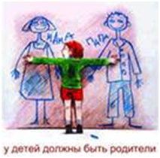
Бюджетное учреждение Ханты-Мансийского автономного округа — Югры «Сургутский центр социальной помощи семье и детям» осуществляет подготовку граждан, выразивших желание стать опекунами или попечителями несовершеннолетних граждан либо принять детей, оставшихся без попечения родителей, в семью на воспитание в иных установленных семейным законодательством Российской Федерации формах (в соответствии с постановлениями Администрации г. Сургута от 18.10.2012 № 8144 и Администрации Сургутского района от 13.07.2012 года № 2571).
Подготовка кандидатов в замещающие родители осуществляется в рамках Программы подготовки лиц, желающих принять в свою семью ребенка, оставшегося без попечения родителей, утвержденной приказом Департамента социального развития Ханты-Мансийского автономного округа – Югры. Программа рассчитана на 80 часов, из них юридический блок - 18 часов, психологический блок - 53 часов, медицинский блок – 4 часа, промежуточная аттестация - 2 часа, итоговая аттестация – 3 часа.
В рамках подготовки в замещающие родители проводятся психологические диагностики, консультирование, установочные тренинги, составляются заключения, в которых отражаются личностные особенности кандидатов в замещающие родители, особенности детско-родительских отношений, мотивы принятия ребенка в семью, ресурсы семьи, возможные риски и рекомендации.
По итогам прохождения подготовки кандидатам вручаются свидетельства о прохождении подготовки лиц, желающих принять на воспитание в свою семью ребенка, оставшегося без попечения родителей, на территории Российской Федерации.
Записаться на занятия можно по телефону: 8(3462)32-90-83 или обратиться к специалистам по адресу: ул. Лермонтова, 9, каб. 330, 332, 334.
С начала 2018 года документы (свидетельства) получили 59 человек.

____________________________________________________________________

Как мы отмечали Международный день семей

____________________________________________________________

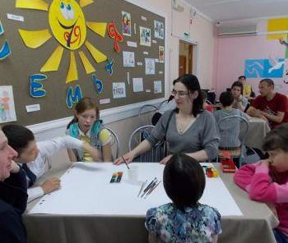
20 мая 2018 году в музыкальном зале БУ «Сургутский центр социальной помощи семье и детям» состоялся семейный праздник «СемьЯ», посвященный Международному дню семей. В семейном празднике приняли участие несовершеннолетние и семьи, состоящие на социальном обслуживании в учреждении.
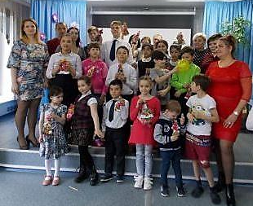
Ежегодно во всем мире празднуется этот день, который касается практически каждого жителя нашей планеты Земля. Ведь семья – это самое дорогое в жизни человека.
В мероприятии принимали участие дети отделения дневного пребывания несовершеннолетних и стационарного отделения, они исполнили под руководством педагога дополнительного образования Сальковой В.В. такие известные композиции, как «Аист на крыше», «Про дом», «Два орла». Приглашённые артисты - дуэт Максима и Глеба - с модным музыкальным направлением рэп покорили сердца зрителей, для ребят это было дебютное выступление.
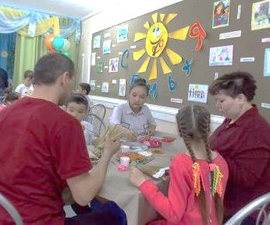
Психолог Олеся Аркадьевна провела увлекательный мини тренинг, направленный на знакомство и сплочение. Участникам было предложено создать импровизированные семьи и запечатлеть в рисунках, как выглядит счастливая семья. Все участники подошли серьезно к заданию и при выполнении были очень увлечены и заинтересованы, почувствовав себя одной командой. Новоиспечённые семьи, представляя работы, делились своими чувствами и суждениями о том, что самое главное в семье.
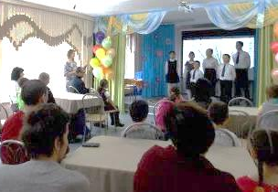
Воспитатель Елена Николаевна Попкова провела мастер-класс по изготовлению оберега семьи. После презентации об оберегах семьям и детям было предложено создать для своей семьи свой уникальный оберег, который будет семейной защитой на долгие годы. Поэтому каждый участник не ушёл с пустыми руками, а унес с собой частичку тепла и семейного благополучия.
В течение всего праздника царила добрая радостная атмосфера. Прощаясь, семьи и дети благодарили организаторов, всем понравилось вместе создавать, наслаждаться творчеством. В семье очень важны взаимопонимание, поддержка, уважение, принятие. Все это с успехом продемонстрировали наши гости.
Мы хотим, чтобы во всех семьях царили мир и благополучие, а дети были бы гордостью родителей. Именно в семье, в общении с близкими мы черпаем свои силы. Пусть счастливых семей будет как можно больше!
Материал подготовлен педагогом
дополнительного образования
СеливановойТ.А.

ОТДЕЛЕНИЕ СОЦИАЛЬНОЙ АДАПТАЦИИ НЕСОВЕРШЕННОЛЕТНИХ И МОЛОДЕЖИ

Отделение осуществляет профилактику безнадзорности и социально опасного положения несовершеннолетних, содействует решению проблем несовершеннолетних, преступивших закон, в том числе с привлечением в процесс социальной адаптации всех членов семьи и социального окружения несовершеннолетних.
Знаменитому американскому психологу Вирджинии Сатир принадлежат слова: «Сейчас мне совершенно ясно, что семья – микрокосмос всего мира. Если мы хотим изменить мир, нужно изменить семью. Неблагополучные семьи порождают неблагополучных людей с низкой самооценкой, что толкает их на преступление, оборачивается алкоголизмом, наркоманией, нищетой и другими социальными проблемами».
Среди проблем детского неблагополучия одна из наиболее значительных - беспризорность и безнадзорность несовершеннолетних, защита их прав, реабилитация и адаптация к жизни детей, долгое время находившихся вне семейных связей, отторгнутых школой и другими социальными институтами, подростков, совершивших правонарушения. Особую актуальность и остроту эта проблема приобрела в период современных политических, социальных и экономических реформ. Часто первичная профилактика требует комплексного подхода, который приводит в действие системы и структуры, способные предотвратить возможные проблемы или решить поставленные задачи. Профилактическая деятельность, осуществляемая на уровне государства через систему мер повышения качества жизни, минимизацию факторов социального риска, создание условий для реализации принципа социальной справедливости, называется социальной профилактикой. Социальная профилактика создает тот необходимый фон, на котором более успешно осуществляются все другие виды профилактики: психологическая, педагогическая, правовая.
Именно эти и многие другие проблемы помогут решить специалисты отделения социальной адаптации несовершеннолетних и молодежи.
Психологи, социальные педагоги, юрисконсульт отделения проводят для подростков:
- Тренинг «Личностный рост»
- Тренинг «Общение как средство коммуникации»
- Тренинг «Конфликты в нашей жизни»
- Тренинг «Здоровый выбор»
- Семинар-практикум «Наука расти»
- Встречи с интересными и значимыми людьми города
- Мастер-классы: «Женский мир», «Мужское обаяние»
для родителей:
- Тренинг «Родительская компетентность»
- Тренинг «Профилактика рискованного поведения детей»
- Семинар-практикум «Проблемы отцов и детей»
- Вечера вопросов и ответов.

ОРГАНИЗАЦИОННО –

МЕТОДИЧЕСКОЕ ОТДЕЛЕНИЕ

___________________________________________________________________

Об участии в VII научно-практической интернет-конференции «Добровольчество – технология созидательной инициативы и социального творчества»

____________________________________________________________________
14-15 марта 2018 года наши специалисты приняли участие в VII научно-практической интернет-конференции «Добровольчество – технология созидательной инициативы и социального творчества», которая состоялась в режиме интерактивного доступа, на сайте профессионального сообщества «Социальная защита Югры» www.socioprofi.com, и позволила принять участие без отрыва от основной деятельности.
Конференция проводилась в соответствии с календарным планом региональных и межрегиональных мероприятий по развитию добровольчества (волонтерства) в учреждениях социального обслуживания, подведомственных Депсоцразвития Югры, на 2018 год бюджетным учреждением Ханты-Мансийского автономного округа – Югры «Методический центр развития социального обслуживания» при поддержке Департамента социального развития Ханты-Мансийского автономного округа – Югры.

___________________________________________________________________

Результаты участия специалистов учреждения

в конкурсах различного уровня 2018 год

____________________________________________________________________

Название конкурса,  номинация | Тема  (название работы) | Результат
Федеральный уровень
Всероссийский конкурс волонтерских инициатив «Хочу делать добро» | Презентация проекта волонтерского движения «Шаги добра» | участники
Конкурс творческих работ несовершеннолетних получателей социальных услуг «Символ года – Жёлтая собака»  (Социальное обслуживание населения новации, эксперименты, творчество. СОННЭТ). На конкурс поступила 421 работа  ЯНАО, г. Ноябрьск, Февраль, 2018г. | «Этот год будет теплым»  «С наилучшими пожеланиями»  «Портрет друга»  «Символ 2018»  «Год желтой собаки»  «Дай лапу!» (Поделка: брелок из фетра)  «Счастье в дом!» - картина - аппликация  «Мой верный друг» - картина – аппликация  «Давай дружить!»  «Будь здоров, друг!»  «Дружок», поделка из глины  «Добрая собака» - мягкая игрушка  «Счастливчик» - панно из соленого теста | выбор редакции  Диплом III степени  выбор редакции  участник  Диплом II степени  участник  Диплом I степени  участник  участник  участник  участник  Диплом III степени  участник
II Всероссийский конкурс декоративно-прикладного творчества «Островок творчества» (Электронный педагогический журнал «Авантаж»), Тверская обл., г. Конаково, 10.02.2018г. | В номинации «Декоративно-прикладное творчество (лепка)» по теме «Символ года 2018» | Диплом победителя,  2 место
Всероссийский конкурс для педагогов «Творческая мастерская» (Всероссийский центр информационных технологий «Интеллект», г. Санкт-Петербург), 15.02.2018г. | В номинации поделка «Часы в технике декупаж по скорлупе «Райские птицы» | Лауреат  I степени
Всероссийский открытый конкурс детского и юношеского творчества «Открытие», «Весеннее дыхание», art-otkritie.ru, г. Томск | «Родные просторы» в номинации: живопись  «Весна идет» в номинации: живопись | Почетная грамота  Диплом за  1 место  Диплом за  2 место
III Всероссийский конкурс научных, методических и творческих работ на тему «Родина: патриотизм, гражданственность, толерантность» к году добровольца (волонтера) в Российской Федерации ,г. Киров, май, 2018г. | Тема: Проект волонтерского движения «Шаги добра» (презентация) | Диплом за  3 место

Составитель
специалист по социальной работе
Ирина Юрьевна Никитина

Если вам нужна помощь в связи с семейными трудностями, юридическая консультация, обращайтесь
по телефонам:
8(3462) 34-33-38, 8(3462) 34-88-89

Если у вас проблемы в семейных взаимоотношениях, вы можете обратиться к психологам, позвонив
по телефонам:
8(3462) 35-18-28, 8(3462) 32-90-80

По вопросам занятости вашего ребенка в свободное время Вы
можете проконсультироваться
по телефону 8(3462) 34-05-18

Более подробную информацию о деятельности учреждения вы можете узнать, позвонив
по телефону 8 (3462) 35-48-60
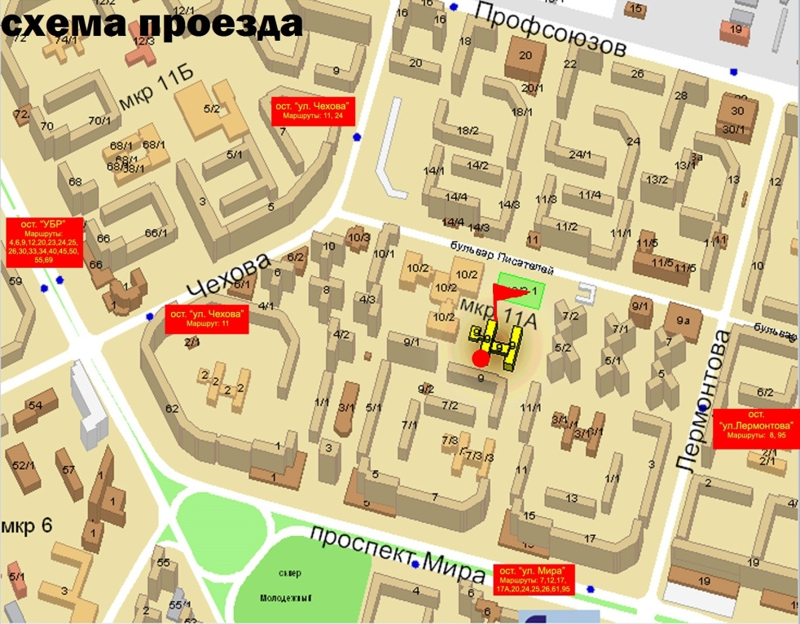

Наш адрес:
628418, ул. Лермонтова, дом 9,
г. Сургут, ХМАО-Югра
тел. 8(3462) 34-10-30
факс 8 (3462) 34-10-33
E-mail: SurCPSD@admhmao.ru
Сайт: http://zazerkalie86.su

